枣庄矿业（集团）有限责任公司
2024年度财务等重大信息公告

重要提示

本公司董事会及全体董事保证本公告内容不存在任何虚假记载、误导性陈述或者重大遗漏，并对其内容的真实性、准确性和完整性承担个别及连带责任。

一、公司基本情况
1.统一社会信用代码：91370000164446404W
2.企业名称：枣庄矿业(集团)有限责任公司
3.法定代表人：李文
4.类型：有限责任公司(国有控股)
5.成立日期：1998年04月08日
6.注册资本：2047726.530000万人民币
7.核准日期：2024年06月07日
8.登记机关：枣庄市市场监督管理局
9.登记状态：在营（开业）企业
10.住所：山东省枣庄市薛城区泰山南路
11.经营范围：煤炭、焦炭生产、销售;因特网接入服务；矿山工程施工、房屋建筑工程施工承包（不含爆破工程），工程项目管理服务；煤矿、选煤厂、焦化企业、电力企业托管运营；矿山企业管理服务，技术咨询、服务。（以下限分公司经营）煤炭开采、洗选，火力发电及输变电，电力销售，配电网投资与运营，电力技术咨询、设备运营维护；运输，住宿，饮食，卷烟、雪茄烟零售，甲烷[压缩的]（工业原料）、石油气[液化的]（工业原料）、硫磺、1，2—二甲苯、1，3—二甲苯、1，4—二甲苯、石脑油、二甲苯异构体混合物、甲醇、甲基叔丁基醚、煤焦油、正戊烷、1,2—环氧丙烷[抑制了的]、氢[压缩的]、氢[液化的]、丙烯、纯苯、硝化沥青、煤焦沥青、塑料沥青、中成药、化学药制剂、抗生素、生化药品销售,畜禽、水产养殖。（以上项目有效期限以许可证为准）；进出口业务、对外经济合作；彩扩；工程和技术研究与试验；科技中介、推广；机电产品、钢材及制品、橡胶制品、木材、服装、纺织品、水泥、电线电缆、润滑油脂、劳保用品、矿用工具及材料、工艺品、稀土、生铁、方坯、水产品、坚果、食品、化肥销售；矿山机械（不含特种设备）制造、维修、安装；医疗器械销售、租赁；房屋、设备、场地、汽车租赁（均不含融资租赁）；救援服务，教育咨询服务；家庭服务；矿用废旧物品的回收、销售；物流信息咨询；粮食、林木种植、销售。（依法须经批准的项目，经相关部门批准后方可开展经营活动）
二、公司治理及管理架构
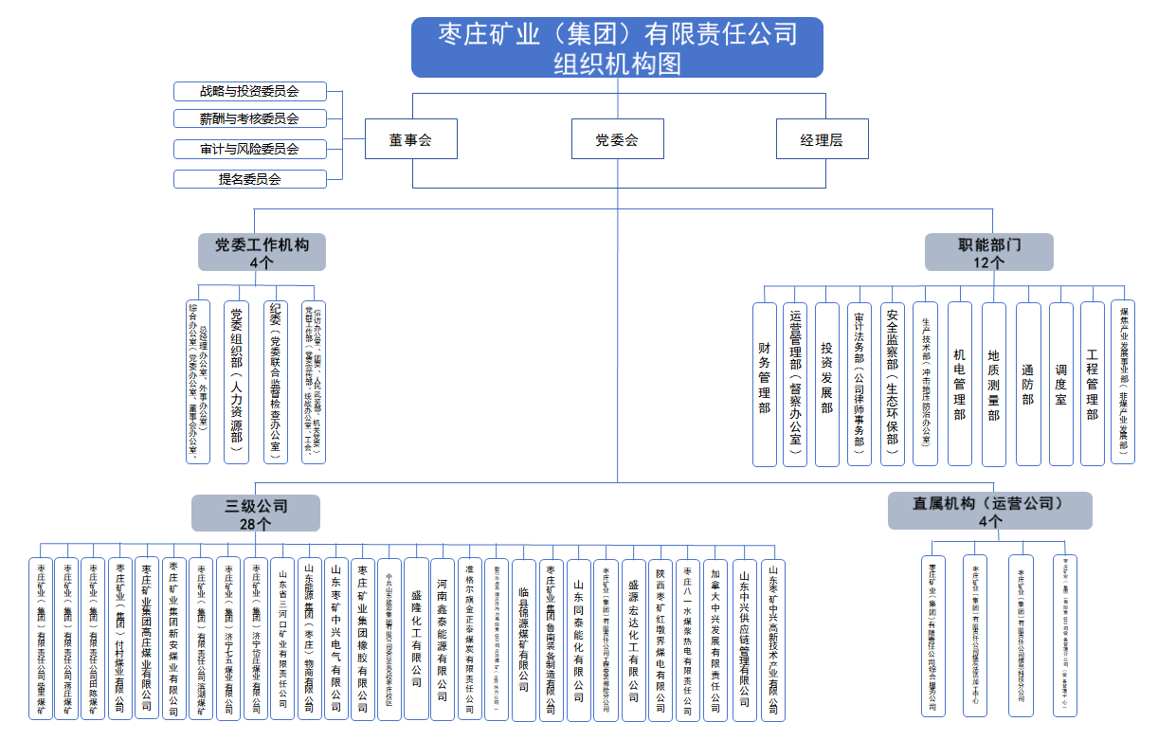

徐庄煤业有限公司

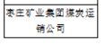

三、通过产权市场转让企业产权和企业增资等情况
无。

